HƯỚNG DẪN SỬ DỤNG

- Cá nhân tự nhập đánh giá

- Đăng nhập vào tài khoản cá nhân, vào phần <Các thông tin liên quan>, chọn dòng <Đánh giá xếp loại> và thực hiện theo các trình tự sau:
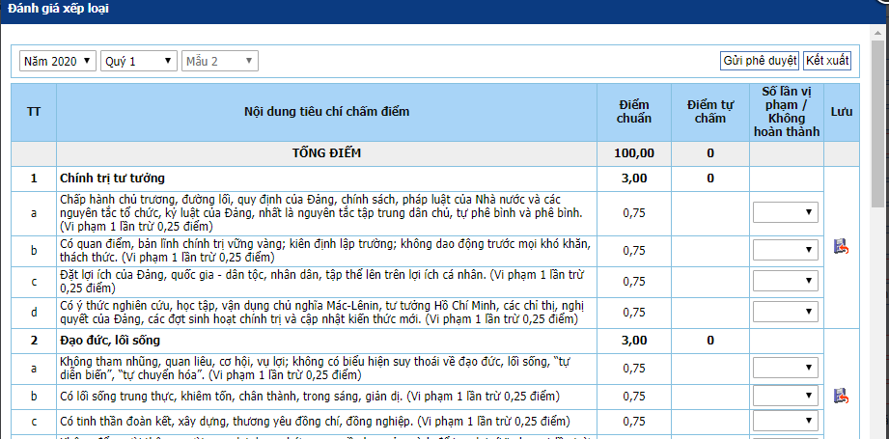
Bước 2
Bước 1
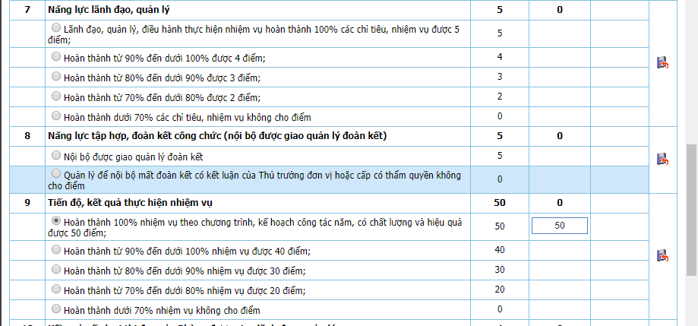
Bước 5
Bước 3
Bước 4
Hệ thống sẽ xuất hiện mặc định quý hiện tại và điểm chuẩn để chấm điểm cho các tiêu chí trong quý đó.
Trình tự chấm như sau:
Nếu tiêu chí không cho phép nhập mà cho điểm phụ thuộc vào số lần vi phạm hoặc không hoàn thành thì làm như sau:
Bước 1: Chọn số lần vi phạm hoặc không hoàn thành trong combobox,hệ thống sẽ chấm điểm tự động tùy vào số lần đó
Bước 2: Nhấn nút lưu lại điểm đã chấm.
Nếu tiêu chí cho phép nhập điểm thì sang bước 3
Bước 3: Chọn tiêu chí tương ứng với từng câu hỏi,
Bước 4: Nhập điểm tương ứng với tiêu chí lựa chọn
Bước 5: Nhấn biểu tượng “Lưu” tương ứng với từng câu
Bước 6: Sau khi hoàn thành chấm xong thì gửi phê duyệt.

- Phân quyền duyệt đánh giá của đơn vị, bộ phận.

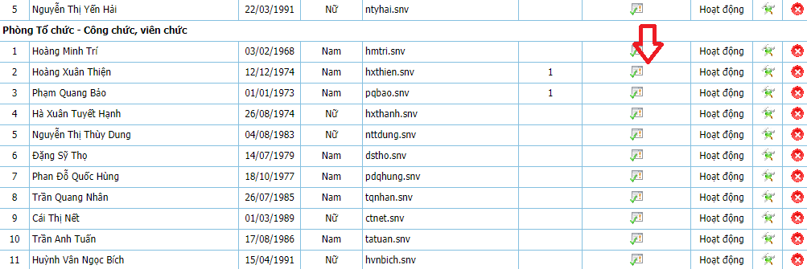
Quản trị đơn vị click vào mũi tên màu đỏ để phân quyền chức năng duyệt cho cá nhân được phân công duyệt của đơn vị.
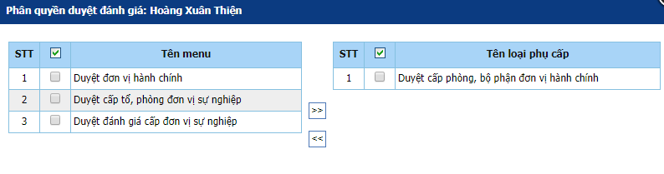
Đối với duyệt cấp phòng thì quản trị chọn menu cấp phòng.
Đối với duyệt cấp đơn vị thì quản trị chọn menu cấp đơn vị.
3. Duyệt đánh giá cấp phòng, bộ phận cơ quan, đơn vị.
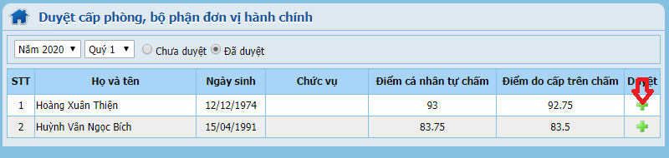
Lãnh đạo Phòng, bộ phận click vào dấu cộng ở mũi tên đỏ để phê duyệt cho cá nhân đó.
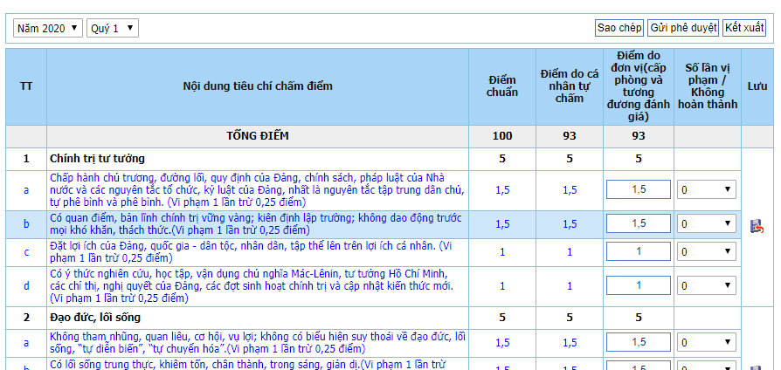

Lãnh đạo Phòng, bộ phận phê duyệt thực hiện sao chép để copy điểm của người tự chấm sang điểm của Lãnh đạo Phòng, bộ phận. Sau đó thực hiện sửa điểm các tiêu chí sai cho đúng. Sau khi chấm xong Lãnh đạo Phòng, bộ phận thực hiện chức năng “Gửi Phê duyệt” để hoàn tất quá trình chấ`m điểm cho cán bộ nhân viên đó.

4. Duyệt đánh giá của đơn vị hành chính, cấp đơn vị sự nghiệp.
- Tương tự <Duyệt đánh giá của đơn vị, bộ phận phòng ban>; Lãnh đạo cơ quan, đơn vị có thể phê duyệt cho từng CBCCVC trong cùng cơ quan hoặc ủy quyền cho Chánh văn phòng hoặc Trưởng phòng Tổ chức cán bộ thực hiện việc chấm điểm và phê duyệt Phiếu đánh giá CBCCVC trên phần mềm cho các cá nhân sau khi Lãnh đạo cơ quan, đơn vị đã ký, đóng dấu vào văn bản giấy.

5. Thời gian thẩm định, chấm điểm:
Trước ngày 05/4, 05/7, 05/10, 05/11, các cơ quan, đơn vị, địa phương tổ chức đánh giá, chấm điểm trên phần mềm theo quý I, II, III, IV;
Sau đó, Admin phối hợp với bộ phận tổ chức kiểm tra lại bảng tổng hợp chấm điểm đối với cán bộ, công chức, viên chức (theo mẫu số 6) trên phần mềm tại menu <Tổng hợp báo cáo>, dòng 6: <Tổng hợp chấm điểm CBCCVC> theo từng quý và cả năm để việc chấm điểm trên phiếu đánh giá phân loại đảm bảo chính xác giữa phần mềm và văn bản giấy.

